Những vấn đề thường gặp khi sử dụng giường đệm khí

- Giường đệm khí bao gồm máy chủ và đệm giường
- Chức năng: Phân tán áp lực tư thế nằm của người bệnh liệt giường thời gian dài bằng cách thay luân phiên khí trong các đường ống của đệm khí, giảm nguy cơ loét do tì đè.
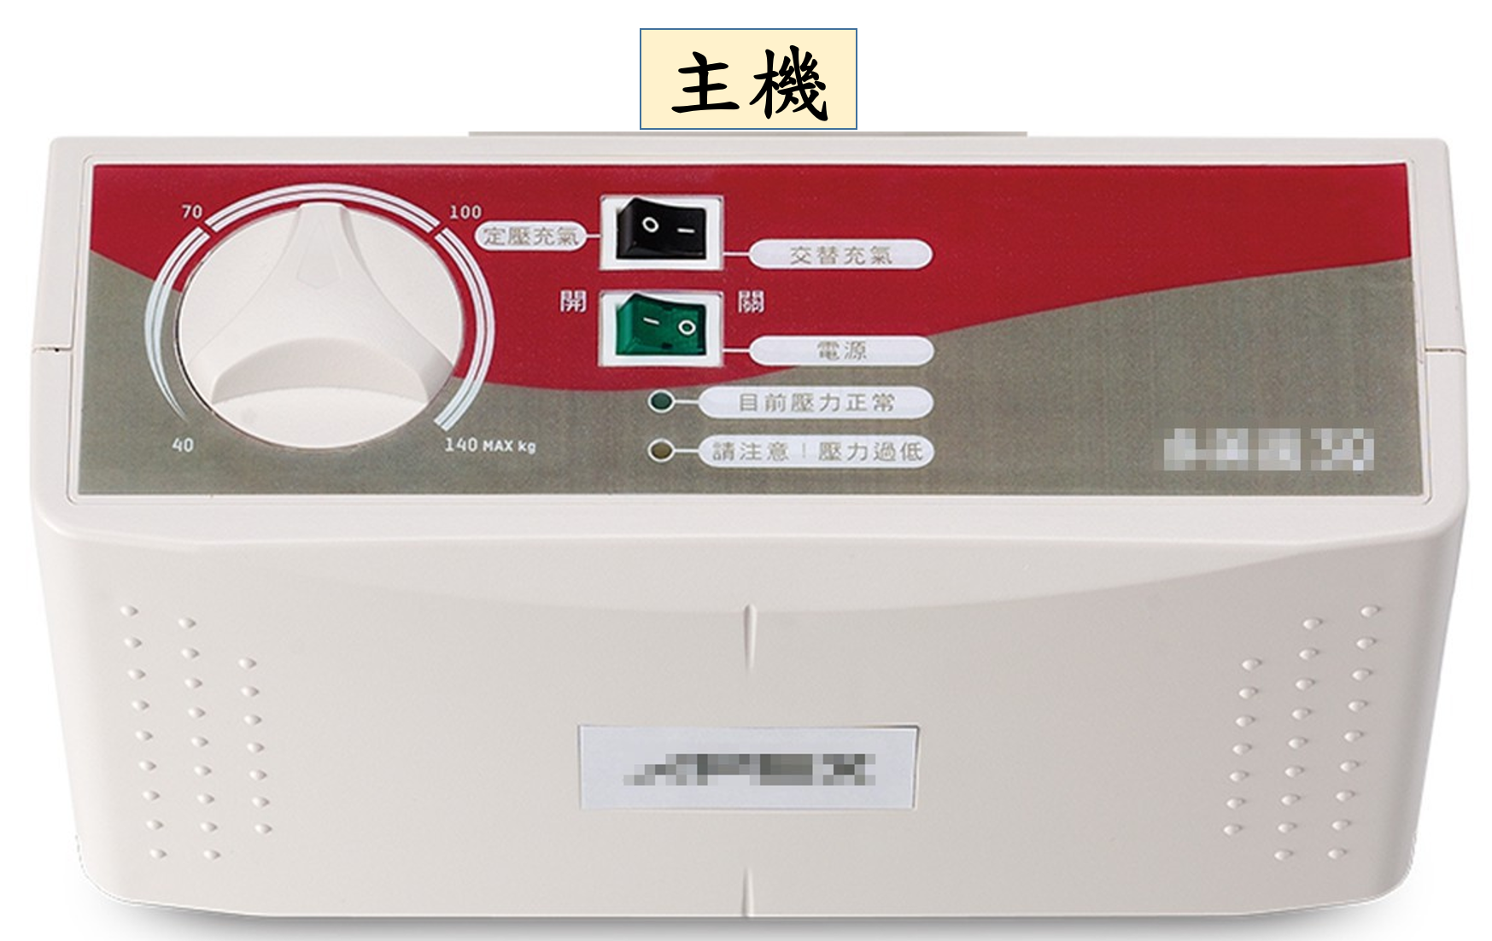
- Tuy giường đệm khí có hiệu quả hỗ trợ giảm áp, nhưng do luân phiên giảm áp, do đó tuy sử dụng giường đêm khí, đề nghị vẫn phải hỗ trợ lật người định thời.
- Ưu tiên xác nhận lượng khí bơm, tránh để cho giường đệm khí mất hiệu lực hoặc bị hư hỏng
Máy chủ
- Khi lần đầu sử dụng giường đệm khí:
  - Đề nghị trước hết bơm đầy khí vào giường đệm khí (lúc này cảnh báo áp suất thấp sẽ tắt, máy chủ hiển thị áp lực bình thường), sau đó để người sử dụng nằm lên, để phòng ngừa ống giường không đủ khí.
  - Không được để cho người sử dụng nằm lên trên giường đêm khí sau đó mới bơm khí.
- Điều chỉnh áp lực lớn nhỏ tùy theo trọng lượng cơ thể của người sử dụng, đồng thời xác nhận áp lực có phù hợp hay không.
[Khi mọi ống khí đều được bơm đầy khí, thò tay vào giữa giường đệm khí và đệm giường hoặc tấm gỗ, lòng bàn tay hướng lên sờ vào vị trí gần phần mông của người sử dụng]
Tay sờ thấy ống phồng lên, bên trong bơm đầy khí, cứng mềm vừa phải. | Áp lực bình thường
Tay có thể sờ thấy phần mông của người sử dụng | Áp lực không đủ cần điều chỉnh lại, hoặc cần chú ý có tín hiệu cảnh báo bất thường hay không (như: van rò khí nhanh CPR bị lỏng, ống nối giữa giường đệm khí với máy chủ bị lỏng v.v…)
- Chế độ luân phiên v.s. chế độ định áp (phím hộ lý) (giao diện có chút khác biệt tùy theo mẫu máy khác nhau)
- Chế độ luân phiên: Đa phần thời gian sử dụng máy đệm khí phải thiết lập “chế độ luân phiên”, để đạt hiệu quả phân tán áp lực.

- Chế độ định áp (phím hộ lý): Khi người chăm sóc hỗ trợ người bệnh nằm liệt giường lật người, thay quần áo hoặc xuống giường, thì có thể điều chỉnh thành chế độ định áp (chế độ hộ lý), để cho ống khí của giường đệm khí đầy khí, nâng cao độ ổn định trong quá trình chăm sóc.
- Hãy ghi nhớ! Sau khi hoàn thành việc chăm sóc, nhớ phải điều chỉnh về lại “chế độ luân phiên”, để tránh làm mất hiệu quả ban đầu của giường đệm khí.
- Phân biệt đầu và chân, phải chú ý phương thức đặt giường đệm khí chính xác!
- Vị trí đầu là chế độ không luân phiên, tránh cho người bệnh nằm liệt giường cảm thấy khó chịu do ống thay đổi khi nằm, ảnh hưởng đến giấc ngủ.
- Phần có nối ống bơm khí hãy đặt ở cuối giường, đề nghị đặt máy chủ ở vị trí cuối giường, để tránh âm thanh hoạt động làm ảnh hưởng đến giấc ngủ.
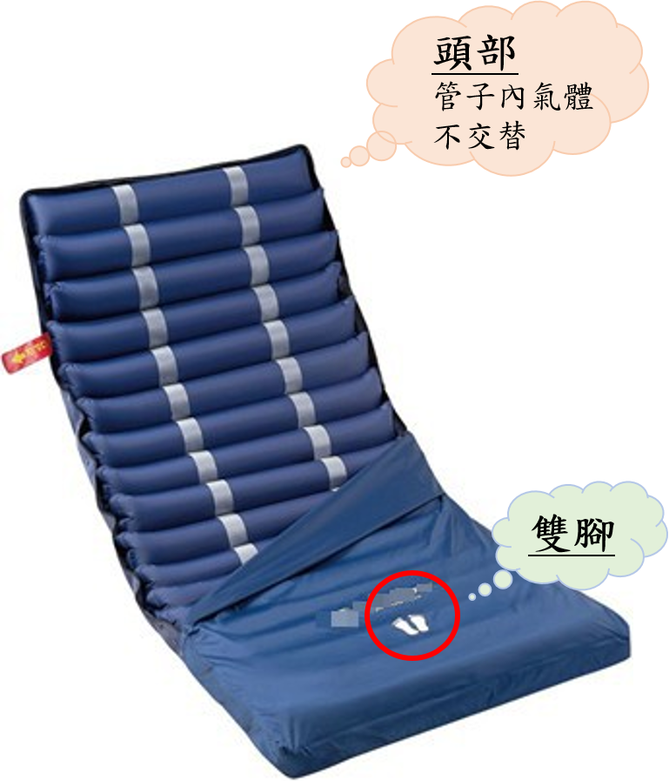

- Một phần đệm giường có ghi vị trí đầu / chân trên vỏ ngoài giường đệm khí, như: Phần có in hình dấu chân là vị trí đặt hai chân, phần đối diện là vị trí phần đầu.
Phần đầu
Khí trong ống không luân phiên
Hai chân

